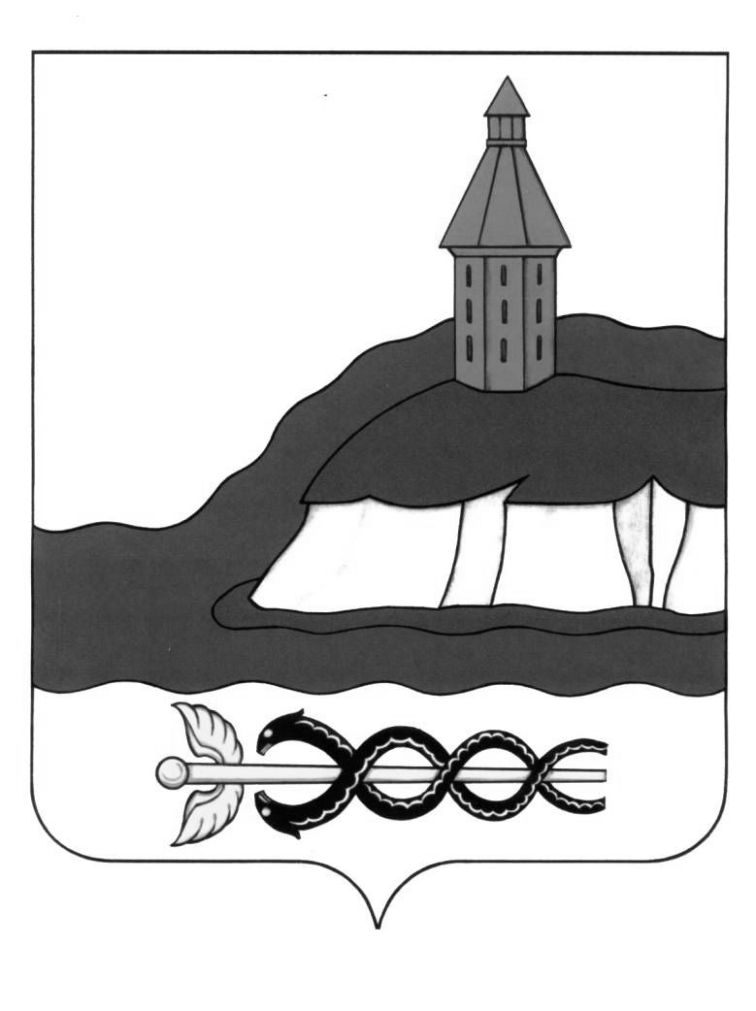

АДМИНИСТРАЦИЯ

КАЛАЧЕЕВСКОГО МУНИЦИПАЛЬНОГО РАЙОНА

ВОРОНЕЖСКОЙ ОБЛАСТИ

ПОСТАНОВЛЕНИЕ

от «30» августа 2024 г. № 1097

г. Калач

**Об утверждении Положения**

**о порядке установления,**

**взимания и расходования платы**

**с родителей (законных**

**представителей) за питание детей**

**в группах продлённого дня в**

**муниципальных общеобразовательных**

**учреждениях Калачеевского**

**муниципального района**

В соответствии со ст.66 Федерального закона от 29.12.2012 №273-ФЗ "Об образовании в Российской Федерации, в целях установления, взимания и расходования платы с родителей (законных представителей) за питание детей в группах продленного дня в муниципальных общеобразовательных учреждениях Калачеевского муниципального района, администрация Калачеевского муниципального района п о с т а н о в л я е т:

1. Утвердить Положение о порядке установления, взимания и расходования платы с родителей (законных представителей) за питание детей в группах продлённого дня в муниципальных общеобразовательных учреждениях Калачеевского муниципального района.

2. Признать утратившими силу постановления администрации Калачеевского муниципального района:

- от 13.11.2015г. № 496 «Об утверждении Положения о порядке установления, взимания и расходования платы с родителей (законных представителей) за питание детей в группах продлённого дня и об установлении размера взимания платы с родителей (законных представителей) за питание детей в группах продлённого дня в муниципальных общеобразовательных учреждениях Калачеевского муниципального района» (в редакции постановления от 29.09.2022г., № 702, от 17.03.2023г. № 231);

- от 29.09.2022г. № 702 « О внесении изменений в постановление администрации Калачеевского муниципального района от 13.11.2015г. № 496»;

- от 17.03.2023г. № 231 « О внесении изменений в постановление администрации Калачеевского муниципального района от 13.11.2015г. № 496».

3. Постановление администрации Калачеевского муниципального района подлежит официальному опубликованию в Вестнике муниципальных правовых актов Калачеевского муниципального района Воронежской области и размещению на официальном сайте администрации Калачеевского муниципального района.

4. Настоящее постановление вступает в силу с момента опубликования в Вестнике муниципальных правовых актов Калачеевского муниципального района Воронежской области, но не ранее 1 сентября 2024 года.

5. Контроль за исполнением настоящего постановления возложить на заместителя главы администрации – руководителя Отдела по образованию администрации Калачеевского муниципального района Пономарева А.В.

|  |  |  |
| --- | --- | --- |
| Глава администрации  Калачеевского муниципального района |  | Н.Т. Котолевский |

|  |  |
| --- | --- |
|  | Утверждено постановлением администрации Калачеевского муниципального района от «30» августа 2024 г. № 1097 |

Положение о порядке установления, взимания и расходования платы с родителей (законных представителей) за питание детей в группах продлённого дня в муниципальных общеобразовательных учреждениях Калачеевского муниципального района

1. Общие положения

1.1. Настоящее Положение о порядке установления, взимания и расходования платы с родителей (законных представителей) за питание детей (обучающихся) в группах продленного дня (далее - ГПД) в муниципальных общеобразовательных учреждениях Калачеевского муниципального района (далее - муниципальные общеобразовательные учреждения) разработано в соответствии с положениями Федерального закона от 29.12.2012 N273-ФЗ "Об образовании в Российской Федерации", постановлением Главного государственного санитарного врача Российской Федерации от 29.12.2010 N189 "Об утверждении СанПиН 2.4.2.2821-10 "Санитарно-эпидемиологические требования к условиям и организации обучения в общеобразовательных учреждениях" (далее - СанПиН), с учетом письма Министерства образования и науки Российской Федерации от 24.09.2014 N08-1346 "О направлении методических рекомендаций по нормативно-правовому регулированию предоставления услуги по присмотру и уходу за детьми в группах продленного дня".

1.2. В муниципальных общеобразовательных учреждениях могут быть созданы условия для осуществления присмотра и ухода за детьми в группах продленного дня (далее - ГПД).

1.3. В соответствии со статьей 2 Федерального закона от 29.12.2012 N273-ФЗ "Об образовании в Российской Федерации" под присмотром и уходом за ребенком понимается комплекс мер по организации питания и хозяйственно-бытового обслуживания детей, обеспечению соблюдения ими личной гигиены и режима дня.

1.4. В муниципальных общеобразовательных учреждениях района плата родителей (законных представителей) взимается только за питание несовершеннолетних обучающихся. Средства необходимые на хозяйственно-бытовое обслуживание и соблюдение личной гигиены выделяются из муниципального бюджета.

1.5.Обязательства общеобразовательного учреждения по осуществлению питания в ГПД предусматриваются в договоре между родителями (законными представителями) несовершеннолетних обучающихся и общеобразовательным учреждением (приложение).

2. Организация деятельности ГПД

2.1. С целью определения количественного состава ГПД, осуществляется мониторинг востребованности услуги по присмотру и уходу за детьми в ГПД среди родителей (законных представителей) обучающихся.

2.2. Основанием для функционирования ГПД является письменный запрос родителей (законных представителей) и приказ общеобразовательного учреждения об утверждении списочного состава обучающихся и режима работы ГПД.

2.3. Набор в ГПД осуществляется на основании письменных заявлений родителей (законных представителей) обучающихся.

2.4. Режим работы ГПД определяется в зависимости от возраста обучающихся, объема домашних заданий, смены обучения и утверждается приказом директора общеобразовательного учреждения.

2.5. Допускается посещение обучающимися в ГПД занятий в учреждениях дополнительного образования и других учреждениях при наличии письменного заявления родителей (законных представителей), содержащего в обязательном порядке полное наименование и адрес учреждения, а также заявления на время отсутствия обучающегося в ГПД.

2.6.Организованный выход обучающихся за пределы территории общеобразовательного учреждения допускается при наличии приказа директора общеобразовательного учреждения о назначении ответственного за сохранность жизни и здоровья обучающихся.

2.7. Общеобразовательное учреждение организует питание обучающихся в ГПД в соответствии с требованиями СанПиН за счет средств родителей.

2.8. Во время работы ГПД обеспечивается безопасность жизнедеятельности обучающихся согласно правилам, установленным общеобразовательным учреждением, с обязательным ознакомлением с ними работников общеобразовательного учреждения, занятых в ГПД.

2.9. Функционирование ГПД осуществляется в течение учебного года.

2.10. Назначение и освобождение лиц, ответственных за работу ГПД, а также определение помещений осуществляется директором общеобразовательного учреждения путем издания соответствующего приказа.

2.11. Требования к квалификации педагога, ответственного за работу ГПД (далее - воспитатель), определяются должностными инструкциями в соответствии с квалификационными характеристиками должностей работников образования.

2.12. Права и обязанности работников общеобразовательного учреждения, занятых в ГПД, и обучающихся определяются уставом, правилами внутреннего распорядка общеобразовательного учреждения, правилами поведения обучающихся в общеобразовательном учреждении, договором между родителями (законными представителями) и общеобразовательным учреждением и утвержденным Положением о ГПД.

2.13. Контроль за качеством предоставления услуги по присмотру и уходу за детьми в ГПД осуществляет, согласно приказу директора общеобразовательного учреждения, один из заместителей директора общеобразовательного учреждения в соответствии с его должностной инструкцией.

1. Порядок поступления родительской платы

3.1. Размер платы за осуществление питания детей в ГПД в муниципальных общеобразовательных учреждениях устанавливается в соответствии с постановлением администрации Калачеевского муниципального района и корректируется с учетом изменения цен и тарифов, но не чаще одного раза в год.

3.2. Не допускается включение в плату за питание в ГПД расходов на реализацию общеобразовательной программы начального общего, основного общего и (или) среднего общего образования, в том числе на внеурочную деятельность, а также расходов на содержание недвижимого имущества общеобразовательного учреждения.

3.3. Родители (законные представители) обязаны ежемесячно вносить плату, взимаемую с родителей (законных представителей) несовершеннолетних обучающихся за осуществление питания в ГПД, на лицевой счет в финансовом отделе администрации Калачеевского муниципального района в порядке и сроки, предусмотренные договором, заключенным между родителями (законными представителями) и общеобразовательным учреждением.

3.4. Освобождаются от взимания платы за осуществление питания детей в группах продленного дня в муниципальных общеобразовательных учреждениях Калачеевского муниципального района родители (законные представители) категорий обучающихся установленные законодательными актами Российской Федерации и законодательными актами Правительства Воронежской обрасти.

1. Порядок расходования родительской платы

4.1. Средства, полученные от родителей (законных представителей), расходуются на обеспечение детей сбалансированным питанием, необходимым для нормального роста и развития.

5. Контроль и ответственность за поступлением и использованием

родительской платы

5.1. Контроль за правильным и своевременным внесением родителями (законными представителями) платы за осуществление питания детей в ГПД осуществляет директор общеобразовательного учреждения.

5.2. Денежные средства, поступающие от родителей (законных представителей) за осуществление питания ребенка в ГПД в общеобразовательном учреждении, зачисляются на лицевой счет в финансовый отдел администрации Калачеевского муниципального района и расходуются на организацию питания.

5.3. Ответственность за целевое использование платы, взимаемой с родителей (законных представителей) за осуществление питания детей в ГПД, несет директор общеобразовательного учреждения.

5.4. Порядок взыскания задолженности с родителей (законных представителей) в случае несвоевременного внесения родительской платы определяется в соответствии с действующим законодательством, регулируется локальными нормативными актами общеобразовательного учреждения и договором между родителями (законными представителями) и общеобразовательным учреждением.

|  |  |
| --- | --- |
|  | Приложение к положению о порядке установления, взимания и расходования платы с родителей (законных представителей) за питание детей в группах продлённого дня в муниципальных общеобразовательных учреждениях Калачеевского муниципального района |

ПРИМЕРНАЯ ФОРМА ДОГОВОРА

об оказании платной услуги по питанию в группе продленного дня

"___" _______________ г.

Муниципальное казённое общеобразовательное учреждение ______________________

_____________________________________________________________________________,

именуемое в дальнейшем "Учреждение", в лице директора __________________________,

действующего на основании Устава, с одной стороны и гр. _____________________________________________________________________________,

(фамилия, имя, отчество)

именуемый в дальнейшем "Родитель", с другой стороны заключили настоящий договор о нижеследующем.

1. Предмет договора

1.1. Учреждение оказывает, а Родитель оплачивает услуги по предоставлению питания за обучающимся ________ класса, ________ года рождения, именуемым в дальнейшем "ребенок", в группе продленного дня (далее - ГПД).

1.2. Услуга по предоставлению питания в ГПД включает в себя организацию питания.

2. Обязанности сторон

2.1. Учреждение обязуется:

2.1.1. Предоставлять указанную услугу согласно Положению о порядке установления, взимания и расходования платы с родителей (законных представителей) за питание детей в группах продлённого дня в муниципальных общеобразовательных учреждениях Калачеевского муниципального района, утвержденному постановлением администрации Калачеевского муниципального района от_____ №____ (далее - Положение), в виде организации питания в ГПД в соответствии с утвержденным режимом работы группы с ______ до ___ ежедневно в рамках 5-дневной рабочей недели.

2.1.2. Обеспечить охрану жизни и здоровья учащегося во время работы ГПД.

2.1.3. Определять размер платы родителей (законных представителей) за услугу в соответствии с Положением.

2.2. Родитель обязуется:

2.2.1. Обеспечивать систематическое посещение ребенком ГПД.

2.2.2. Своевременно вносить плату за предоставление услуги по питанию в ГПД.

2.2.3. В случае невозможности посещения ребенком ГПД информировать об этом Учреждение в течение 3 дней с момента наступления обстоятельств.

2.2.4. Подтверждать письменным заявлением на имя директора Учреждения дни недели и время пребывания ребенка в кружках, секциях, самостоятельный уход из ГПД и т.п. (в эти периоды Учреждение не несет ответственности за жизнь и здоровье ребенка). Перерасчет платы не производится.

2.2.5. Указать родственников, под ответственность которых по письменному заявлению Родителя может быть передан ребенок во время его пребывания в ГПД.

3. Срок действия договора

3.1. Настоящий договор заключен с _____________ по ________________.

3.2. Досрочное расторжение договора возможно в случае невыполнения или ненадлежащего выполнения сторонами своих обязательств, а также по желанию родителей (законных представителей), о чем они предупреждают администрацию Учреждения в письменном виде не позднее чем за 10 календарных дней.

4. Прочие условия

4.1. Все разногласия сторон решаются путем переговоров. В случае неурегулирования в процессе переговоров спорных вопросов, споры разрешаются в суде в порядке, установленном действующим законодательством.

4.2. Настоящий договор заключен в двух экземплярах, имеющих равную юридическую силу.

УЧРЕЖДЕНИЕ:

_____________________________________________________________________________

Адрес _______________________________________________________________________

Телефон _____________________________________________________________________

ИНН __________________________________ КПП _________________________________

Банковские реквизиты _________________________________________________________

_____________________________________________________________________________

Директор школы ___________________________ __________________________________

Подпись Расшифровка подписи

РОДИТЕЛЬ:

____________________________________________________________________________

(Ф.И.О. полностью)

Паспорт _____ N ______________ выдан ________________________________________

"____" _________________ 20__ г.Фактический адрес проживания: ________________

__________________________________________________________________________

Контактный телефон: _______________________________________________________

________________________/____________________________

Подпись Расшифровка подписи